Температура электронов в спорадическом слое Е ионосферы Земли

Л.Б. Волкомирская ¹, О.А. Гулевич ¹, Н.В. Кривошеев², Т.Н.Ларина², Т.Н.Музыка², А.Е. Резников¹
¹ Институт земного магнетизма ионосферы и распространения радиоволн Российской академии наук им. Н.В. Пушкова.
² Донской государственный технический университет

Аннотация: Отмечается необходимость изучения теплового баланса ионосферных электронов в спорадическом слое Е для уточнения условий его образования в рамках теории ветрового сдвига. Рассмотрена методика расчета высотного профиля температуры электронов в спорадическом слое Е ионосферы. Отмечено удовлетворительное совпадение расчетного профиля электронной температуры с экспериментом.
Ключевые слова: ионосфера, температура электронов, спорадический слой, тепловой баланс, скорость нагрева, ветровой сдвиг, высотный профиль температуры, зондовые измерения.

Спорадический слой Es представляет собой случайное, локальное образование в ионосфере с повышенной концентрацией электронов, которая играет существенную роль при распространении радиоволн декаметрового и метрового диапазона. Слой может как способствовать появлению дополнительного канала радиопередачи, так и вызывать дополнительные помехи, приводя в ряде случаев к полному прекращению радиосвязи Необходимо учитывать влияние спорадического слоя на распространение радиоволн на трассах в зависимости от их протяженности, технического оснащения и времени работы [1,2].
Трудности прогнозирования параметров слоя Es объясняются рядом причин, среди которых основными можно назвать: случайность появления слоя, отсутствие продолжительных непосредственных измерений характеристик слоя с помощью ракетной техники, многообразие физических явлений, оказывающих воздействие на образование и существование слоя
Es [1].
Возникновение спорадического слоя Е в средних широтах описывается теорией ветрового сдвига [3,4]. Одной из трудностей этой теории является несоответствие пикообразного теоретического и прямоугольного экспериментального профиля электронной концентрации в спорадическом слое. Это несоответствие может быть отчасти устранено при учете высотного хода электронной температуры в спорадическом слое.
Число экспериментов по измерению температуры электронов в спорадическом слое Е невелико и результаты их не всегда однозначны из-за малой разрешающей способности измерительной аппаратуры и технической сложности эксперимента.
На рисунке 1 показан высотный профиль концентрации электронов в области Е ионосферы, на котором наблюдается спорадический слой.
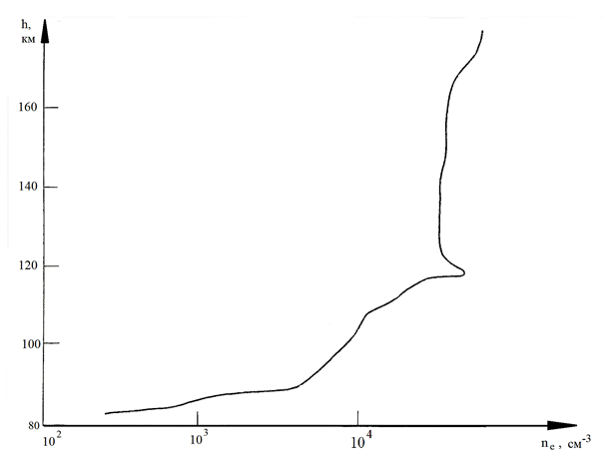
Рис. 1. – Высотный профиль электронной концентрации в присутствии спорадического слоя.
Профиль был получен в результате одного из экспериментов с высокочастотным импедансным зондом, обладающим достаточно высокой разрешающей способностью [5]. Примеры теоретического исследования профиля электронной температуры в среднеширотном спорадическом слое Е также обсуждались в [5].
В одном из примеров рассмотрено уравнение энергетического баланса электронного газа из которого получено выражение для расчета разности между электронной температурой Те и температурой нейтральных частиц Тn в спорадическом слое. На рисунке 2 (кривая 1) приведен высотный ход разности (Тe - Тn) в идеализированном пикообразном спорадическом слое Е, для которого зависимость nе/nо от высоты h представлена кривой 3. Здесь nе и nо – электронная концентрация в спорадическом слое и за его пределами соответственно. Однако расчетная формула сложна для определения Тe(h) и, что наиболее существенно, входящий в нее коэффициент рекомбинации сам является функцией электронной температуры [3,4].
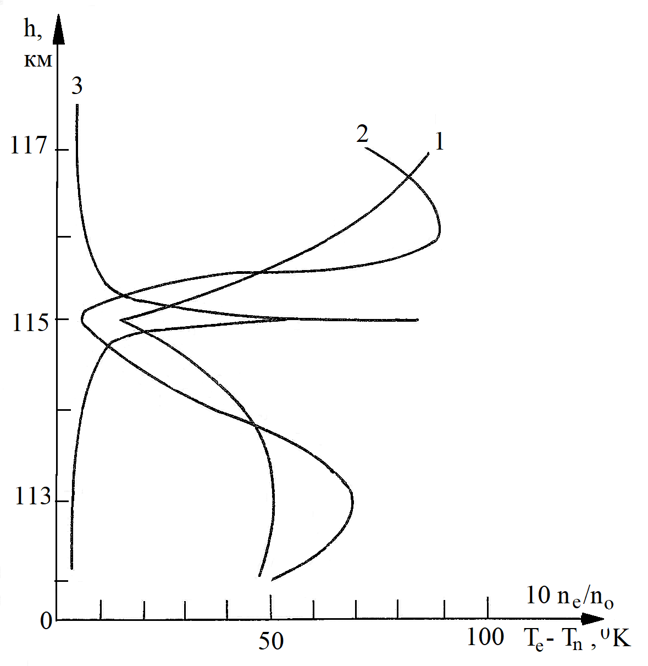
Рис. 2. – Высотный ход разности (Тe - Тn) в идеализированном пикообразном спорадическом слое Е.
Мы предлагаем более простой метод расчета Те(h) в спорадическом слое, который также свободен от указанного выше недостатка. Исходя из уравнения энергетического баланса, считая процесс стационарным а среду плоскослоистой запишем уравнение теплового баланса для электронов в спорадическом слое Е:
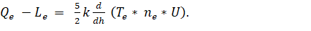(1)
Здесь – скорость притока тепла к электронам, – скорость охлаждения электронов, – скорость нейтрального ветра, –постоянная Больцмана.
В этом уравнении членами, учитывающими теплопроводность и электрическое поле, пренебрегаем в силу их малости. Для решения уравнения теплового баланса были использованы граничные условия в виде заданного значения электронной температуру вне спорадического слоя вблизи его основания.
Высотный профиль (Те - Тn), рассчитанный, исходя из приведенного выше уравнения теплового баланса для идеализированного спорадического слоя Е, показан на рисунке 2 (кривая 2). Видно, что как кривая 1 из [5], так и кривая 2 указывают на уменьшение Те в области максимума электронной концентрации и на относительное увеличение температуры электронов вблизи границ слоя. Количественные различия результатов расчета полученных двумя методами не превышают 25 К.
На рисунке 3 представлен профиль высотной зависимости концентрации электронов nе(h) типичного параболического спорадического слоя Е с nе/nо = 2,5 в максимуме. На рисунке 4 для этого слоя представлено изменение профиля Те(h) в зависимости от величины притока тепла Qe к электронному газу. Кривая 1 рассчитана для Qe = 1,5*10⁴ (nе/nо)² эВ/см³ с¹,
кривая 2 - для Qe =2,25*10⁴ (nе/nо)² эВ/см³ с¹. Из сопоставления результатов расчета видно, что увеличение притока тепла Qe к электронному газу приводит к смещению профиля Те(h) в область более высоких значений температуры не изменяя его формы.
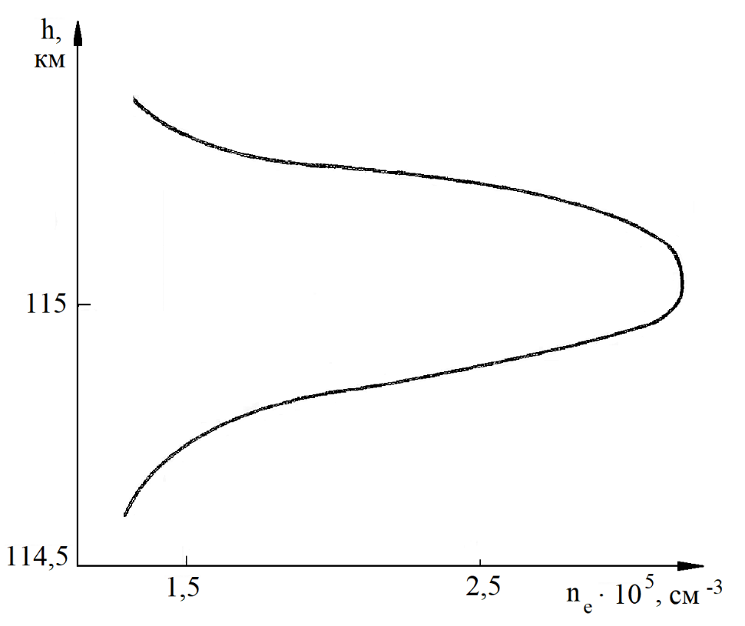
Рис. 3. – Высотные профили электронной концентрации.
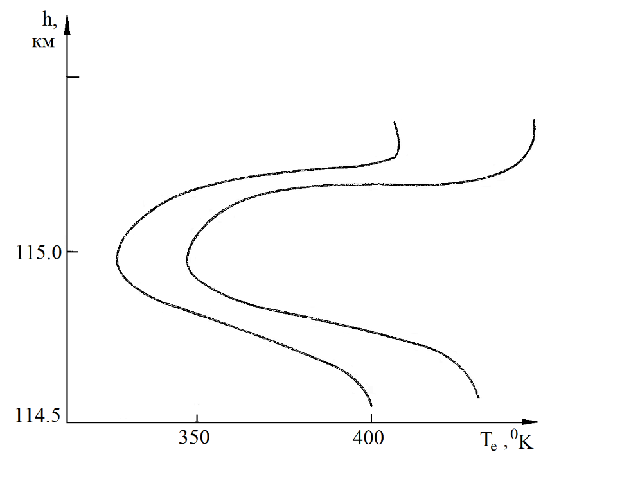
Рис. 4. – Изменение профиля Те(h) в зависимости от величины притока тепла Qe к электронному газу для этого слоя.
Было проведено ориентировочное сопоставление рассчитанного нами профиля Те(h) с одним из экспериментальных профилей приведенным в [5]. Результаты измерений профиля Те(h) и профиля электронной температуры, рассчитанного из уравнения (1) для того же спорадического слоя показаны на рисунке 5 (кривая 1). Данные полученные в эксперименте отмечены точками. Здесь же (кривая 2) представлен профиль электронной концентрации в рассматриваемом спорадическом слое Е. Приток тепла Qe к электронному газу принимался равным 2,25 10⁴ эВ/см³ с¹.

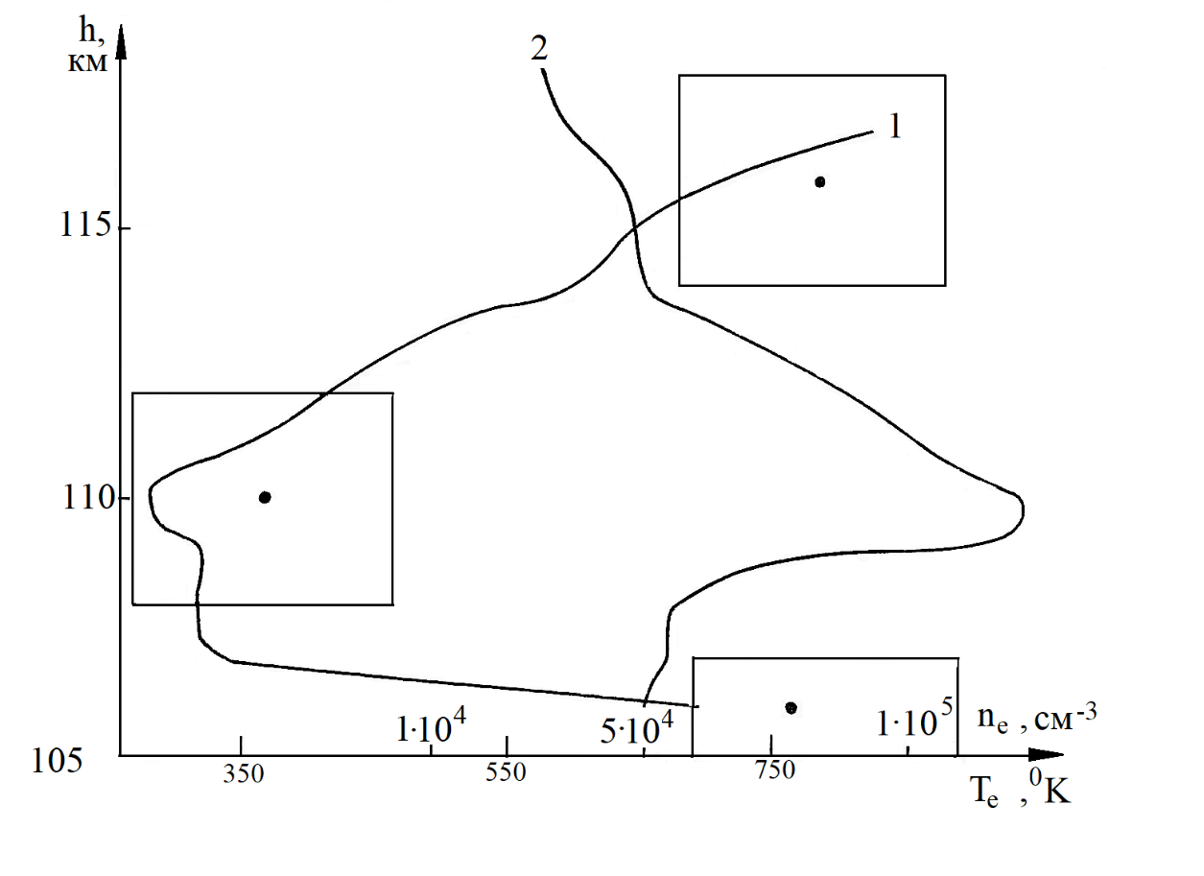
Рис. 5. – Результаты измерений профиля Те(h) и профиля электронной температуры, рассчитанного из уравнения (1) для того же спорадического слоя.
В эксперименте было получено всего три значения Те в окрестностях спорадического слоя и в самом слое. Теоретическая кривая удовлетворительно согласуется с результатами эксперимента.
В [6, 7, 8] было, в частности, показано, что приток тепла к электронному газу от фотоэлектронов зависит от электронной концентрации. Использование этой зависимости позволяет хотя бы отчасти учесть высотные вариации Qe при расчете температуры электронов в спорадическом слое Е.
Нами были рассчитаны два профиля Те(h) для слоя, для двух случаев
Qe = 1,5 10⁴ (nе/nо)² эВ/см³ с¹ и Qe = 2,25 10⁴ (nе/nо)² эВ/см³ с¹. Потери энергии тепловыми электронами определялись с учетом процессов описанных в [9–12].
Для обоих случаев, как и для постоянного в пределах слоя Qe, получено падение электронной температуры на высоте максимума электронной концентрации до 50 К.
Таким образом, по нашему мнению в спорадическом слое Е имеет место тенденция к уменьшения температуры электронов.

Литература
1. Шерстюков О.Н., Минуллин Р.Г., Акчурин А.Д., Назаренко В.И., Сапаев А.Л., Зыков Е.Ю. Влияние спорадического слоя Е на распространение метровых и декаметровых радиоволн на коротких трассах // Геомагнетизм и аэрономия. 2000. 40. N 5. С. 69-74.
2. Омельянчук Е.В., Тихомиров А.В., Кривошеев А.В. Особенности проектирования систем связи миллиметрового диапазона радиоволн //Инженерный вестник Дона, 2013, №2 URL: ivdon.ru/ru/magazine/archive/n2y2013/1742/.
3. Бахметьева Н.В., Беликович В.В., Игнатьев Ю.А., Понятов А.А. Вертикальные движения в нижней ионосфере и спорадические слои // Известия высших учебных заведений. Радиофизика. Нижний Новгород: Научно-исследовательский радиофизический институт. 1999. 42. №1. С. 26-35.
4. Бахметьева Н.В., Беликович В.В., Каган Л.М., Понятов А.А., Толмачева А.В. Исследование атмосферы Земли методом резонансного рассеяния радиоволн на искусственных периодических неоднородностях ионосферной плазмы // Вестник РФФИ. 2007. № 3 (53). С. 8-35.
5. Клюева Н.М., Кривошеев Н.В., Часовитин Ю.К. Некоторые вопросы интерпретации результатов зондовых измерений температуры электронов в области Е ионосферы // Труды института экспериментальной метеорологии ГУГМС. 1976. вып.5(62). С.84 -103.
6. Волкомирская Л.Б., Гулевич О.А., Кривошеев Н.В., Ларина Т.Н., Резников А.Е. Расчет притока тепла к электронному газу на высотах области Е ионосферы Земли// Инженерный вестник Дона 2016, №4 URL: ivdon.ru/ru/magazine/archive/n4y2016/3809/.
7. Bilitza D. Heatbalance of the ionosphere: implications for the international reference ionosphere. Аdv. Space res. 1985-1986. № 10, pp. 123-130.
8. Khazanov G. V., Glocer A., Liemohn M. W., Himwich E. W. Superthermal electron energy interchange in the ionosphere-plasmasphere system.J. Geophys. Res. A. 2013. 118, N 2, pp. 925-934.
9. Moffett R.J. Rates of electron cooling in the upper atmosphere. Planet and space sci. 1988. 36, № 1, pp. 65-72.
10. Павлов А.В. Скорость охлаждения тепловых электронов при возбуждении колебательных уровней N(2) электронным ударом //Геомагнетизм и аэрономия. 1986. 26, №4, C. 669-670.
11. Павлов А. В. Колебательно- возбужденные N₂ и O₂ в верхней атмосфере (обзор) //Геомагнетизм и аэрономия. 2011. 51, N 2, C. 147-173.
12. Волкомирская Л.Б., Гулевич О.А., Кривошеев Н.В., Ларина Т.Н., Резников А.Е. Результаты расчета высотного профиля температуры электронов в области Е ионосферы Земли //Инженерный вестник Дона, 2017, №3 URL: ivdon.ru/ru/magazine/archive/n3y2017/4370/.

References
- Sherstjukov O.N., Minullin R.G., Akchurin A.D., Nazarenko V.I., Sapaev A.L., Zykov E.Ju. Geomagnetizm i ajeronomija. 2000. 40. N 5. pp. 69-74.
- Omel'janchuk E.V., Tihomirov A.V., Krivosheev A.V. Inženernyj vestnik Dona (Rus), 2013, №2. URL:ivdon.ru/ru/magazine/archive/n2y2013/1742/.
- Bahmet'eva N.V., Belikovich V.V., Ignat'ev Ju.A., Ponjatov A.A. Nizhnij Novgorod: Nauchno-issledovatel'skij radiofizicheskij institute. 1999. 42. №1. pp. 26-35.
- Bahmet'eva N.V., Belikovich V.V., Kagan L.M., Ponjatov A.A., Tolmacheva A.V. Vestnik RFFI. 2007. № 3 (53). pp. 8-35.
- Kljueva N.M., Krivosheev N.V., Chasovitin Ju.K. Trudy instituta jeksperimental'noj meteorologii GUGMS. 1976. vyp.5 (62). pp.84 -103.
- Volkomirskaja L.B., Gulevich O.A., Krivosheev N.V., Larina T.N., Reznikov A.E. Inženernyj vestnik Dona (Rus), 2016, №4 URL: ivdon.ru/ru/magazine/archive/n4y2016/3809/.
- Bilitza D. Аdv. Space res. 1985-1986. № 10, pp. 123-130.
- Khazanov G. V., Glocer A., Liemohn M. W., Himwich E. W.J. Geophys. Res. A. 2013. 118, N 2, pp. 925-934.
- Moffett R.J. Planet. and space sci. 1988. 36, № 1, pp. 65-72.
- Pavlov A.V. Geomagnetizm i aeronomiya. 1986. 26, №4, pp. 669-670.
- Pavlov A. V. Geomagnetizm i aeronomiya. 2011. 51, N 2, pp. 147-173.
- Volkomirskaja L.B., Gulevich O.A., Krivosheev N.V., Larina T.N., Reznikov A.E. Inženernyj vestnik Dona (Rus), 2017, №3. URL: ivdon.ru/ru/magazine/archive/n3y2017/4370/.

